**附件1**

**改造示意图**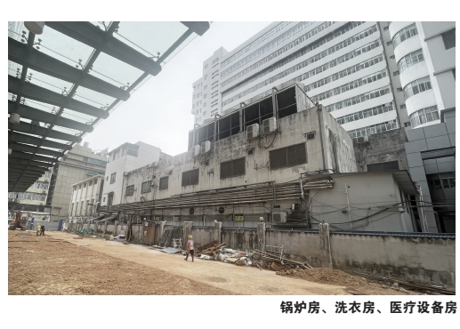

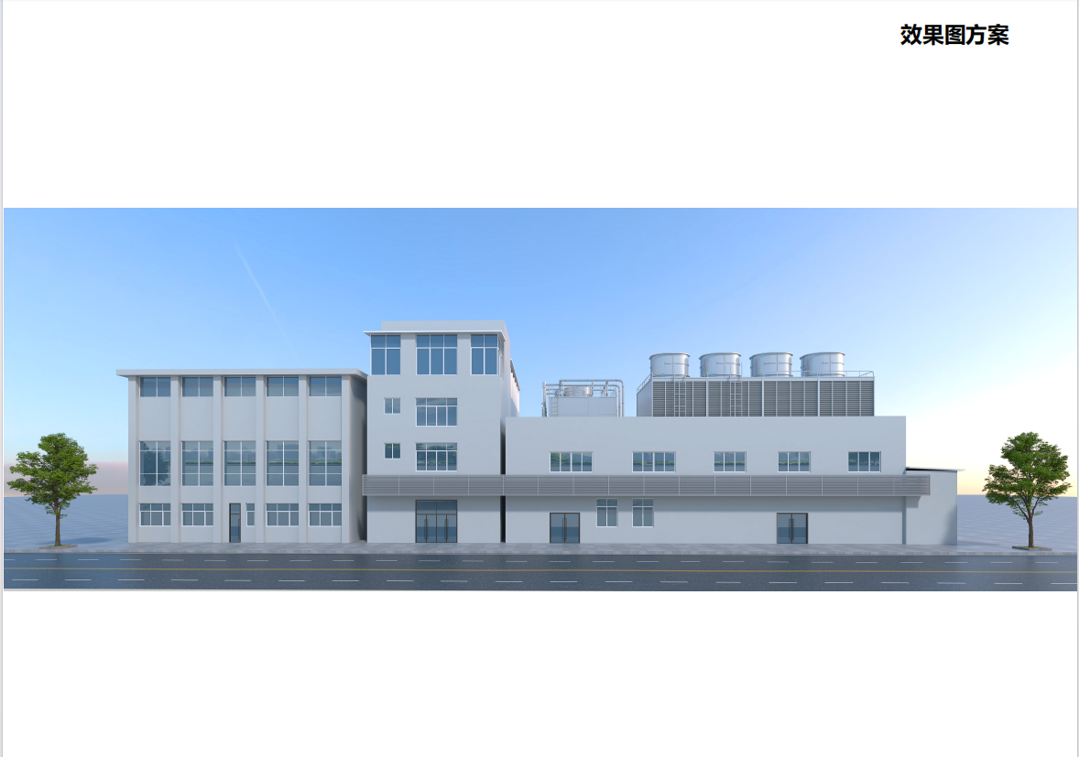

**附件2**

**响应函**

致：**广西医科大学第一附属医院**

我方已仔细研究了比选文件，充分理解并掌握了本比选项目的全部有关情况，同意接受比选文件的全部内容和条件，愿意以本文件向你方 项目的全部内容进行响应。

总报价（含税）合计为人民币_________（大写）元（RMB_________），工期为_______日历天，质保期为____年。

我方将严格按照有关法规、制度文件规定参加响应，并理解贵方对决策结果没有解释义务。

单位（公章）：

法定代表或委托代理人（签字）：

联系地址：

电话： 邮编：

开户银行： 账号：

年 月 日

**附件3**

**报价明细**

请按工程量清单进行报价（XLSX 工作表格式）。

**附件4**

**法定代表人授权委托书**

致：**广西医科大学第一附属医院**

我_______（姓名）系___________________（响应人名称）的法定代表人，现授权委托本单位在职职工________（姓名）以我方的名义参加__________________项目的比选响应活动，并代表我方全权办理针对上述项目的沟通、协商、签约等具体事务和签署相关文件。

我方对被授权人的签名事项负全部责任。

在撤销授权的书面通知以前，本授权书一直有效。被授权人在授权书有效期内签署的所有文件不因授权的撤销而失效。

被授权人无转委托权，特此委托。

被授权人：（签字或盖章） 法定代表人：（签字或盖章）

被授权人有效联系方式：

被授权人身份证号码：

（附被授权人身份证正反双面复印件）

供应商： （盖章）

年 月 日

**附件5**

**拟派项目施工人员表**

|  |  |  |  |  |
| --- | --- | --- | --- | --- |
| 名称 | 姓名 | 证书编号 | 联系方式 | 身份证号 |
| 项目经理 |  |  |  |  |
| 技术负责人 |  |  |  |  |
| 安全员 |  |  |  |  |
| 其他人员 |  |  |  |  |

注：项目经理及安全员必须提供有效的安全生产考核合格证书。

**附件6**

**其他资料**

（包括但不限于企业营业执照、资质证书、安全生产许可证等）